# 使用说明

1. 本仿真采用multisim12.0.1版本制作

下载网址：

链接: http://pan.baidu.com/s/1pKduvEj 密码: 2t27

1. 安装教程：

见附件Multisim12.0.1_安装图文

1. 如果出现仿真出现错误 不收敛xxx等问题 点击自动解决即可
2. 使用时点击绿色箭头F5运行即可

本电路中仅有R2和R5两个个【可调滑动变阻器】

分别对应调节正电源电压和负电源电压

滑动到0%时 对应于±1.25V 滑动到100%时 对应于±12V

1. 电路图结构如下：

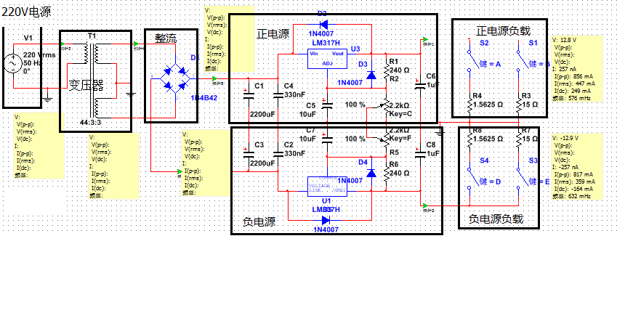

**电路图结构**

1. 本仿真的制作主要参考：

【题目要求】、【LM317百度百科】、【LM317芯片手册】、【LM337芯片手册】、以及一份【实验报告】

报告撰写可参考【实验报告】

1. 原理说明：
   1. 220V电源：

220V为有效值 频率50hz

* 1. 变压器：

根据【题目要求】电源变压器采用双15V/25W

其中15V为有效值

所以抽头比例为220/15/-15=44:3:-3

* 1. 整流：

使用默认的整流桥

* 1. 正负电源：

前端电容：

为了保证两个电源输入电压稳定 有C1、C3两个滤波电容 去除低频成分 使电压波动幅度较小 有C4和C2两个滤波电容 去除高频成分 其中C1、C3的值不宜过小 否则在带载时 输出电压会产生波动

（测试表明C1、C3取470uf不行 所以取较为常见的2200uf C2、C4电容取值相对随意）

基本电路：

芯片电路根据【题目要求】中参考电路以及【LM317芯片手册】P2左下角参考电路

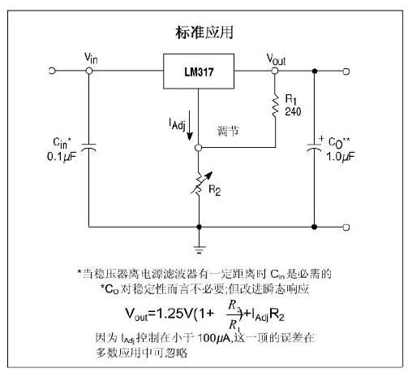

二极管：

根据【LM317百度百科】 添加两个二极管

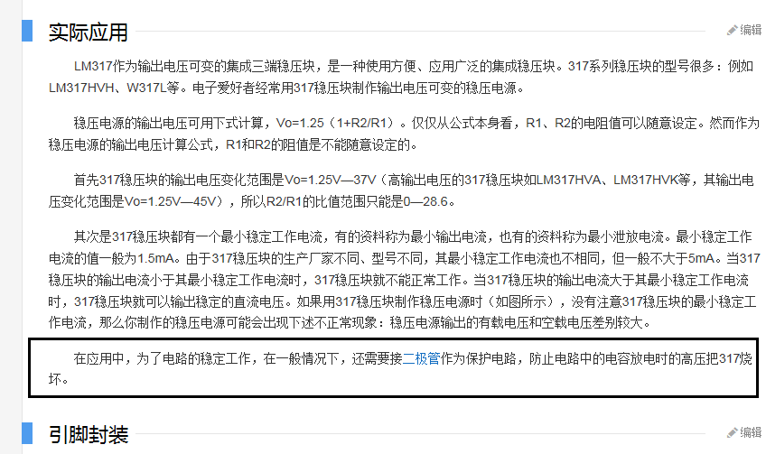

定值电阻取值：

根据【LM317百度百科】 LM317最小电流一般不大于5mA 而压降为1.25V

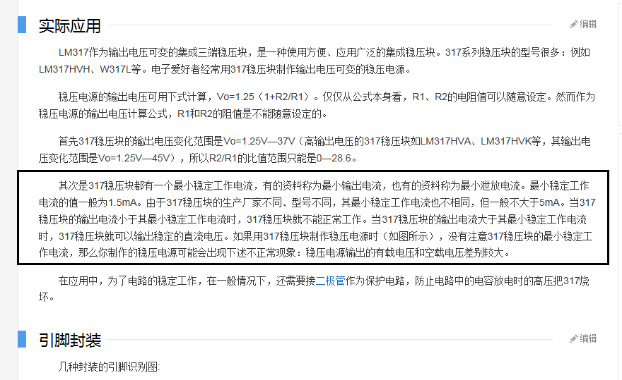

故R1=1.25V/5mA=250Ω 此处取240Ω电阻

可变电阻取值：

根据【题目要求】 电源电压波动范围1.25V-12V 根据【LM317芯片手册】P2左下角参考电路中的公式 计算得到其波动范围为0-8.6*R1即0-2064Ω 此处取2.2kΩ

* 1. 负载测试电路：

仅测试两个极端情况下的带载情况

即12V 800mA 此时对应电阻为15Ω 功率9.6W

仿真中修改了R3的最大功率为10W 实际应用中可以用多个电阻并联实现

同理 1.25V 200Ma 1.5625Ω 1W

**特别注意：带载测试时 滑动变阻器的电压设置需要与后面的带载开关相对应**

# 结果图示：

1.25V无载

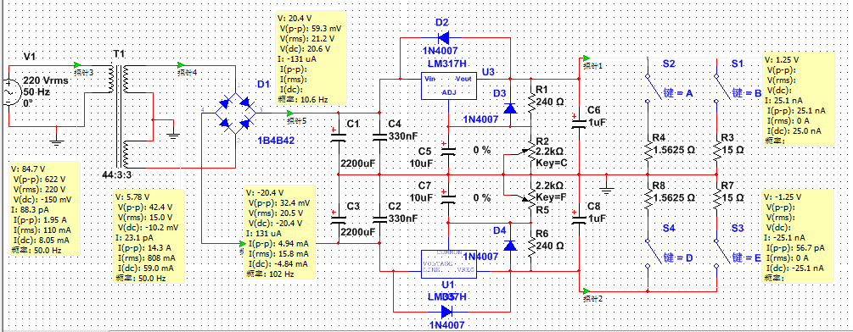

12V无载

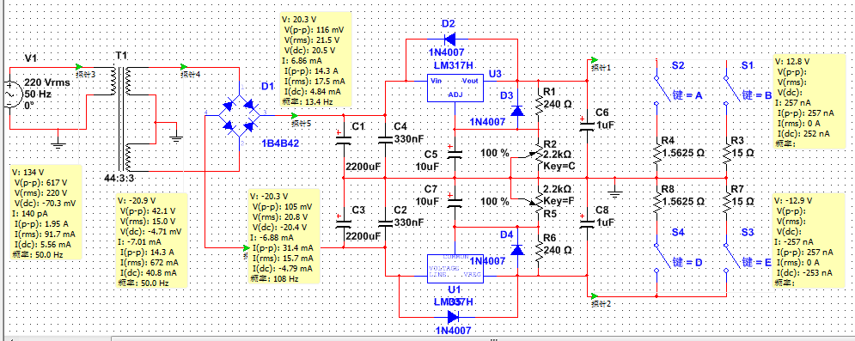

1.25V有载

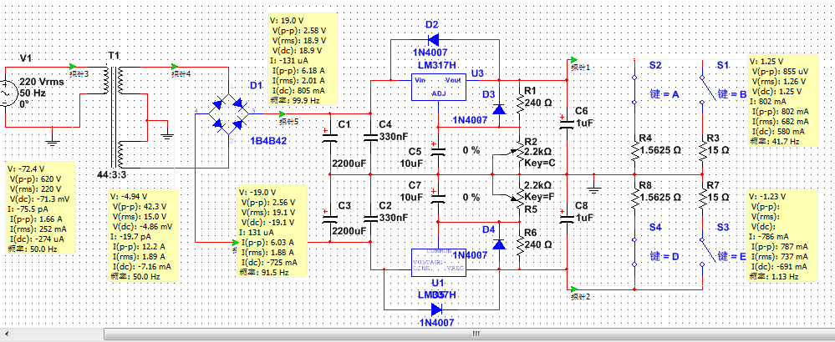

12V有载

